Πειραιάς, 10/07/2022

Ανακοίνωση σύνθεσης νέου Διοικητικού Συμβουλίου 2022-2024
Την Κυριακή 10 Ιουλίου 2022 συνήλθαν σε συνεδρίαση, κατόπιν προσκλήσεως του πλειοψηφίσαντος συμβούλου κ. Καραϊτιανού Γ. Ιωάννη, τα νεοεκλεγμένα μέλη και αποφάσισαν τη σύνθεση του Διοικητικού Συμβουλίου ομόφωνα ως ακολούθως:

ΔΙΟΙΚΗΤΙΚΟ ΣΥΜΒΟΥΛΙΟ
Πρόεδρος: Ιωάννης Καραϊτιανός
Α΄ Αντιπρόεδρος: Ιωάννης Χριστοδουλάκης
Β΄ Αντιπρόεδρος: Κομνηνός Σακέλλης
Γενικός Γραμματέας: Γεώργιος Αναστασιάδης
Ειδικός Γραμματέας: Ηλίας Κρητικός
Ταμίας: Μαρία Διακογιάννη-Χατζηδημητρίου
Υπεύθυνος Τύπου: Παύλος Μαρούκλας
Υπεύθυνη Δημοσίων Σχέσεων: Καλλιόπη Χατζηδάκη
Υπεύθυνη Σχέσεων με Τοπικά Σωματεία: Πένυ Νικητιάδου

ΣΥΜΒΟΥΛΟΙ-Μέλη Δ.Σ.
Στυλιανός Βαλέτας
Γεώργιος Πατσουράκης
Νικόλαος Προικής
Νίκη Πρωτόπαπα-Παλαιοχωρίτη
Μιχαήλα Σπανομανωλή-Αμανεζή
Γρηγόριος Χατζηαντωνίου

ΑΝΑΠΛΗΡΩΜΑΤΙΚΟΙ ΣΥΜΒΟΥΛΟΙ
Μαρία Καρακατσάνη
Καλλιόπη Σκευοφύλακα-Κωνσταντινίδη

Για το Δ.Σ.
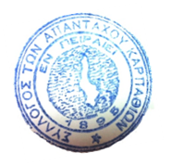
Ο Πρόεδρος Ο Γεν. Γραμματέας
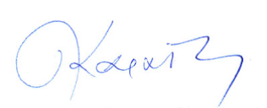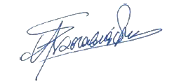
Ιωάννης Γ. Καραϊτιανός Γεώργιος Ν. Αναστασιάδης
Αμ. Επίκ. Καθηγητής Χειρουργικής Λογιστής
Πανεπιστημίου Αθηνών Οικονομολόγος

